

CREATION D’UN COMPTE UTILISATEUR SIEGE



 | Auteur | Date
Création | Dany LIN | 04/12/2025

La création d’un compte siège n’est à faire qu’après la réception d’une fiche « Nouveau Collaborateur ». Si celle-ci n’a pas été remplie ou est partiellement incomplète, il faut demander à son auteur de la corriger.

- Sommaire
Table des matières

Création du compte dans l’AD : ...........................................................................................................................3-5
Configuration du compte AzAD : .............................................................................................................................5
Configuration Teams : ..................................................................................................................................................6

- Création du compte Active Directory (AD)
  - Création de l’utilisateur

- Se connecter au serveur avec son compte Admin et y ouvrir la console de gestion « Console Management ».


- Créer un utilisateur dans l’OU associé :

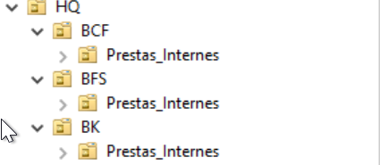

- On rentre les informations de la fiche

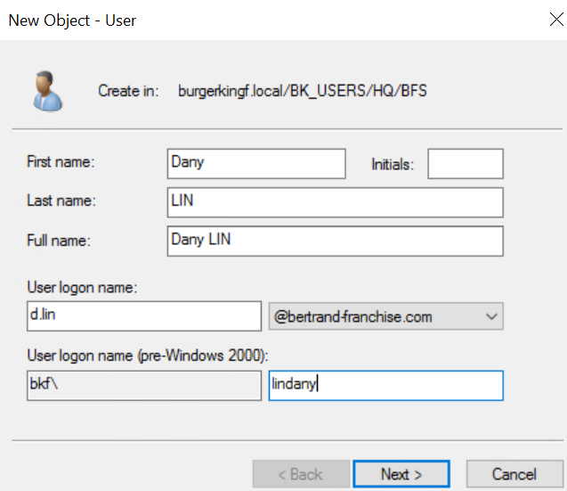

- Cliquer sur « Next » puis entrer les informations suivantes :
  - Password (et Confirm password) : utiliser le mot de passe générique (l’utilisateur le changera à son arrivé)
  - Ne cocher aucune case de paramétrage du compte (décocher celle qui l’est par défaut).

- Cliquer sur « Next » puis valider en cliquant sur « Finish ».

- On ajoute les informations manquantes comme la date du compte, son numéro et ses fonctions. 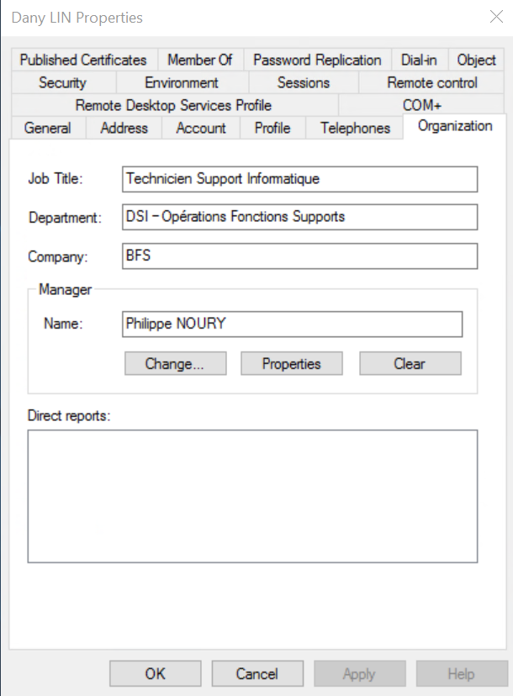

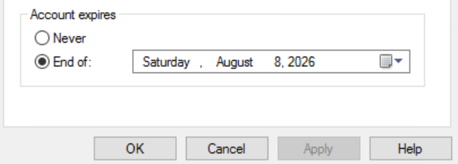

- Et les groupes qui permettront des accès à des fichiers sur les serveurs réseaux.

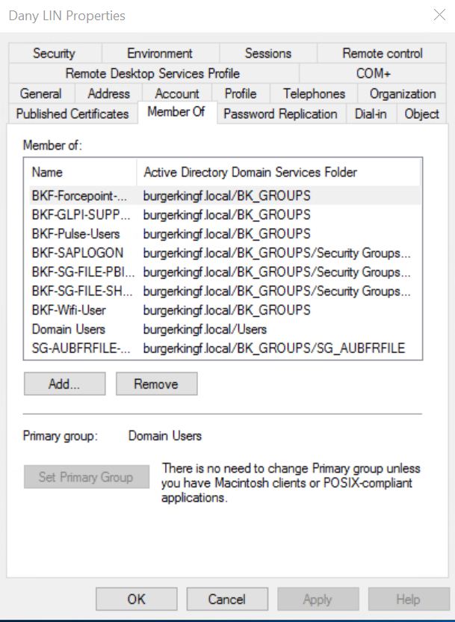

III. Configuration du compte azad

- Il faut désormais attendre que la synchronisation entre l’AD et AzAD soit faites afin de créer automatiquement le compte en ligne.
- Une fois le compte créé en ligne, on utilise un script afin d’ajouter les groupes en ligne :

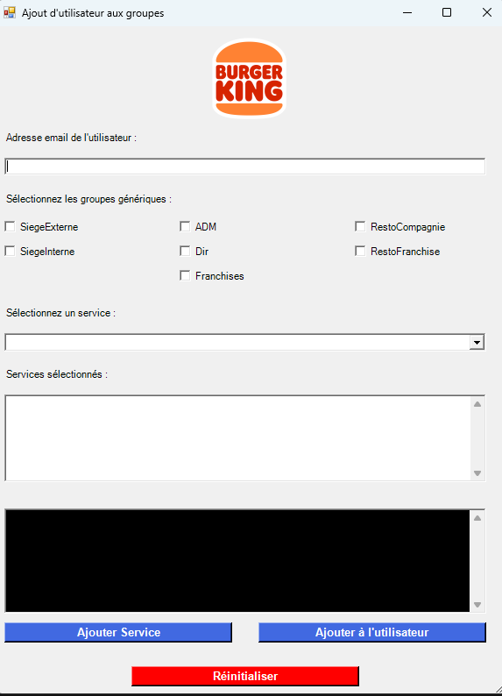

IV. Configuration du compte teams

- On se connecte à la console d’administration.
- Le compte est créé automatiquement grâce à l’ajout d’un groupe dans l’AzAD. Vérifier que le compte possède une licence Teams en regardant le Directory Status. Il faudra par la suite ajouter un numéro libre :

